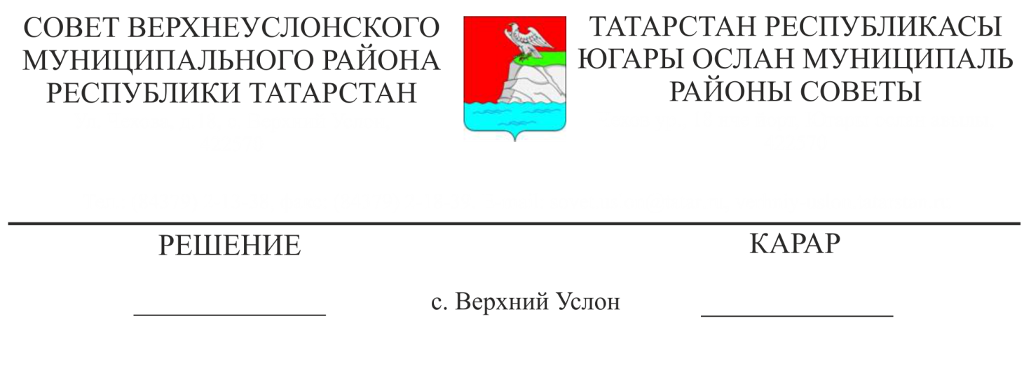
15.04.2019 № 44-490

2018 елда Югары Ослан муниципаль районы территориясендә җәмәгать куркынычсызлыгын һәм хокук тәртибен тәэмин итү турында

Россия Эчке эшләр министрлыгының «Югары Ослан» муниципальара бүлеге Башлыгы О. Е. Хохоринның «Югары Ослан муниципаль районы территориясендә 2018 елда җәмәгать куркынычсызлыгын һәм хокук тәртибен тәэмин итү турында» мәгълүматын тыңлаганнан һәм карап тикшергәннән соң, Югары Ослан муниципаль районы Уставына таянып,
Югары Ослан муниципаль районы
карар чыгарды:
1. «2018 елда Югары Ослан муниципаль районы территориясендә җәмәгать иминлеген һәм хокук тәртибен тәэмин итү турында» мәгълүматны игътибарга алырга.
2. Югары Ослан муниципаль районы Башкарма комитетына:
- районда законлылыкны һәм хокук тәртибен ныгыту буенча хокук саклау органнары, оешмалар, предприятиеләр, учреждениеләр, иҗтимагый оешмалар эшчәнлеген координацияләүгә көч юнәлтергә.
3. Россия Эчке эшләр министрлыгының «Югары Ослан» муниципальара бүлегенә тәкъдим итәргә:
- җирле үзидарә органнары белән берлектә шәхескә һәм гражданнарның милек хокукларына каршы җинаятьләрне кисәтүгә, коррупциягә һәм вазыйфаи җинаятьләргә каршы көрәшкә, җәмәгать тәртибен саклауга юнәлдерелгән кичектергесез чаралар күрергә;
- хокук бозуларны профилактикалау, эчкечелеккә, наркоманиягә, балигъ булмаганнарның күзәтүчесезлегенә, законсыз миграциягә каршы көрәш, шәхси составның белем бирү дәрәҗәсен күтәрү, хезмәт бурычын үтәгән өчен җаваплылык системасын камилләштерергә.
4. Әлеге карарны Югары Ослан муниципаль районының рәсми сайтында урнаштырырга.
Совет Рәисе,
Югары Ослан
муниципаль районы
Башлыгы М.Г. Зиатдинов

